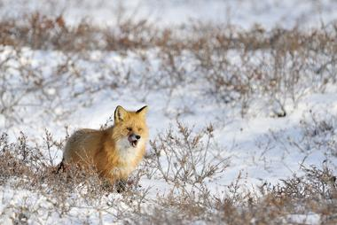
Tundra
A Tundra é um tipo de bioma localizado no Hemisfério Norte do planeta, nas regiões próximas ao Ártico, mais precisamente no norte da América, da Europa e em outras localidades, como o Alasca e a Sibéria. O seu nome advém da palavra finlandesa “Tunturia”, que significa “planície sem árvores”, o que já confere certa noção sobre como é esse tipo de vegetação e o seu ambiente.
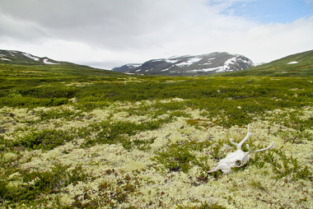
Esse bioma estabelece-se em zonas de temperaturas muito baixas, as mais frias onde ainda existe a possibilidade de haver qualquer tipo de vegetação. O clima da Tundra, portanto, é o polar, muito frio e seco, com poucas precipitações. Em razão dessas condições climáticas severas, das baixas profundidades do solo e da ausência de claridade, não existe nenhum tipo de floresta densa com árvores altas nessas áreas.
Por conseguinte, a vegetação da Tundra é marcada pela presença de pequenos vegetais espaçados entre si, com predominância para arbustos, ervas, líquens e musgos. Essas espécies, no entanto, só se desenvolvem durante os meses de verão, quando as temperaturas são menos frias, chegando a máximas de 10ºC. Não obstante, durante o restante do ano, os solos e os vegetais permanecem congelados sob temperaturas que chegam aos -20ºC.
Paisagem da Tundra durante a maior parte do ano
O tipo de solo da Tundra é o permafrost, também conhecido como pergelissolo. O permafrost é, em linhas gerais, caracterizado por estar quase sempre congelado, não permitindo ou dificultando ao máximo a penetração das raízes das plantas em grandes profundidades. Além disso, as suas baixas temperaturas impedem a decomposição da matéria orgânica de plantas e animais mortos, dificultando a permanência de vegetais (que se alimentariam desse material quando decomposto).
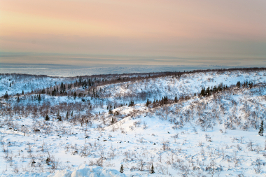
A fauna da Tundra é composta por animais que se alimentam dos poucos vegetais e que servem de alimentos para grupos carnívoros. Alguns exemplos são o urso-polar, o lobo-ártico, os bois-almiscarados e a lebre-ártica. Algumas dessas espécies migram para zonas mais quentes durante o inverno, outras, como o próprio urso-polar e alguns tipos de insetos, desenvolvem estratégias de sobrevivência, como a hibernação.
Esse bioma é dividido em dois tipos principais: a Tundra Ártica, caracterizada por se localizar em latitudes próximas à região do Ártico, e a Tundra Alpina, que se encontra em regiões de altitudes elevadas, como cadeias montanhosas. Essas últimas possuem uma maior capacidade de drenar o solo, com raízes um pouco mais profundas.
Apesar de ser considerado como um ambiente com vegetação pobre, a Tundra é conhecida por ser um dos maiores biomas do planeta em termos de extensão territorial, ocupando quase um quinto da superfície terrestre. Sua importância encontra-se no fato de ela permitir a existência de vida animal em regiões consideradas inóspitas e pouco favoráveis à manutenção de seres vivos.

